Nombre: __________________________ Fecha: __________________________________ Pd: _____
VOCABULARIO HOJA 1- 3.2

pescar competir en una carrera el palo animar la raqueta cazar
el balón la lucha libre el campo la pista el estadio
el casco el oficial la piscina el esquí acuático el atletismo
patinar sobre hielo el hockey sobre hielo la cancha el entrenador
jugar al sófbol las pesas levantar pesas

A. Escribe la palabra de vocabulario correcta para describir las fotos.
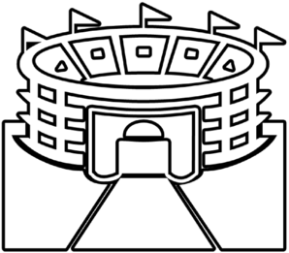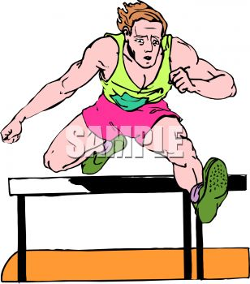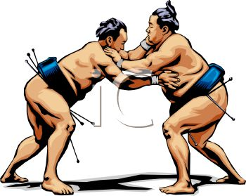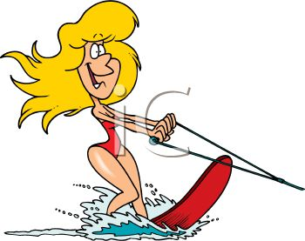
1. 2. 3. 4. 5.
el estadio

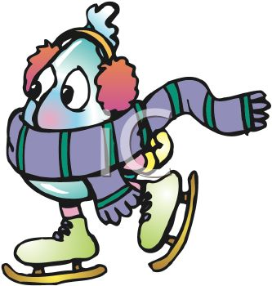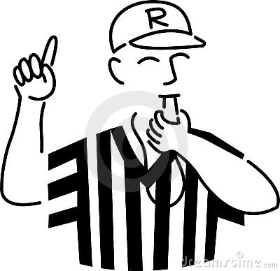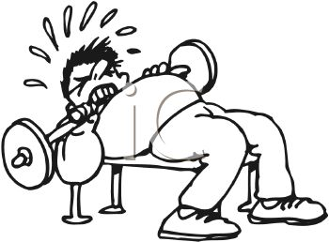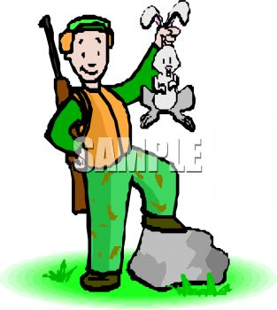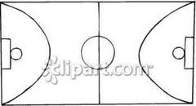
6. 7. 8. 9. 10.

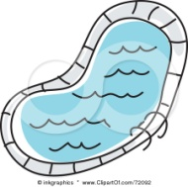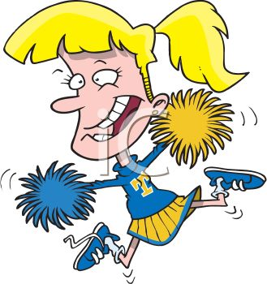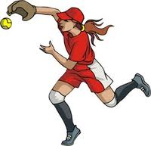
11. 12. 13. 14. 15.

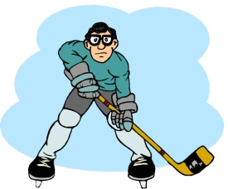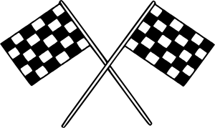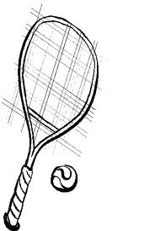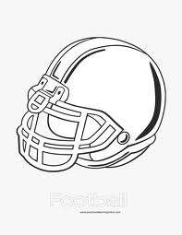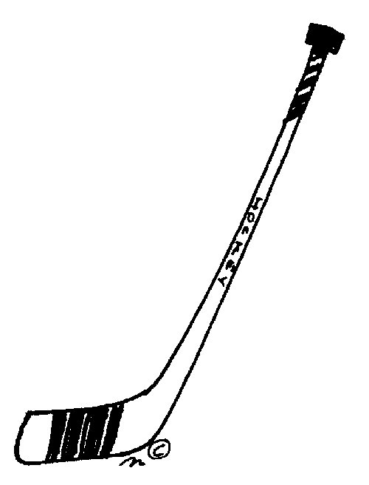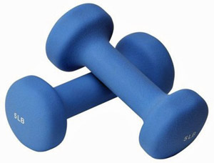
16. 17. 18. 19. 20. 21.

Nombre: __________________________ Fecha: __________________________________ Pd: _____
VOCABULARIO HOJA 2- 3.2

B. Escribe el deporte/la actividad con qué se asocia los objetos:

- la raqueta y la pelota
- el guante, el bate, la pelota, la gorra
- el casco, los Eagles, el balón de fútbol americano
- la piscina
- los patines, el palo

C. Escribe una frase completa en español para describir lo que se hace (what one does) en los lugares siguientes: Make sure your sentences are creative and have at least 3 parts.

Connecting words: porque (because) en (in/at/on) a las (at a time)
con (with) los lunes/martes etc. (on Mondays, Tuesdays etc)
- la piscina
- el campo
- el parque de patineta (skate-park)
- la cancha
- la pista
- el estadio

